Квиллинг: «Цветок на солнечной поляне»
Необходимый материал:
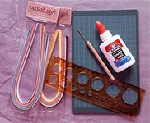 Полоски для квиллинга (можно нарезать полоски самостоятельно,в этом случае нам понадобится двухсторонняя цветная бумага), клей ПВА, картон, ножницы, шило или зубочистка, двусторонний скотч, линейка, карандаш.
Подготовка бумаги:
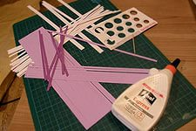
Если у вас нет готовой бумаги для квилинга, ее можно сделать самостоятельно. Берем один лист бумаги, наносим пометки, по которым будем разрезать лист на полоски шириной 0,5 см. Чтобы не тратить время, можно соединить 3 листа бумаги в одну стопку и по наметкам при помощи канцелярского ножа разрезать бумагу на полоски.
Фон:
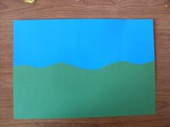
Цветок растет на красивой зеленой поляне. Голубое небо освещается ярким солнцем. Берем 2 листа цветной бумаги - зеленый и синий и соединяем их на листе картона в соотношении (примерно) 1/3 - зеленый (трава), 2/3 - синий (небо). Чтобы соединение было более аккуратным, предлагаю вместо клея использовать двусторонний скотч. Чтобы основа поделки была более плотной - приклеиваем (двустор. скотчем) два цвета фона к картону. Все зависит от вашей фантазии.
Трава:

При соединении фоновой бумаги примерно 1-1,5 см зеленой бумаги оставляем не приклеенной к синему фону. Аккуратно рвем данную полоску на узкие полоски - таким образом у нас образовалась объемная трава.
Цветок:
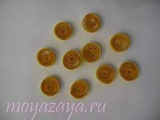 Лепестки цветка, листочки выполняются из простой детали - "спиральки". Накручиваем полоску бумаги (желтого, красного или зеленого цвета), снимаем заготовку с шила, даем немного распуститься, закрепляем краешек бумаги клеем.

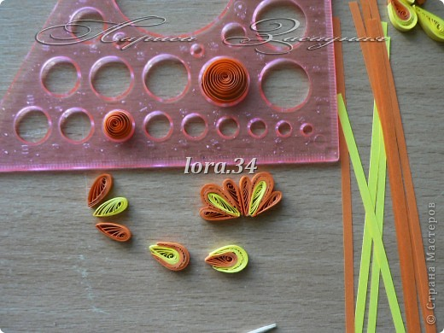 Из "спиральки" делаем "капельку", которая и будет лепестком цветка (2 желтых, 3 красных, 2 зеленых)
Серединка цветка выполняется в форме "тугой спиральки".
Листочки: Зажимаем "спиральку" с двух сторон - получается деталь "глаз", которая и будет использована в качестве листика. Если зажать спиральку с двух сторон – получится лодочка, которая также может использоваться в качестве листочка. А если с одной стороны спиральку зажать, а с другой прогнуть внутрь – получится сердечко. При помощи клея ПВА приклеиваем серединку "Тугая спираль" (оранжевого цвета) на синий фон. Далее вокруг серединки приклеиваем лепестки. Желтый и красный лепестки приклеиваем прижатым уголком вверх, 2 зеленый лепестка - прижатым концом к центру цветка.

Стебель цветка:
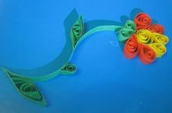Приклеиваем полоску зеленой бумаги ребром к листу.

По желанию, из деталей "глаз" можно выполнить цветок из 5 лепестков или травку (3 лепестка)

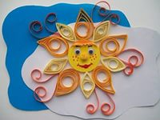Солнце: Основа солнца выполняется из цветного картона. Лучики - из "капелек"+завитки

В заключении я решила не показывать итоговый результат, потому что каждый ребенок индивидуален и работа у каждого должна получится своя!!!!!
Творческих успехов!!!!!!!

